TÀI LIỆU HƯỚNG DẪN TRUY CẬP VÀ KHAI THÁC HỆ THỐNG VPDT
(Dành cho Tài khoản cá nhân cán bộ - viên chức trường ĐH GTVT)
- Địa chỉ truy cập chương trình

http://vanphongdientu.utc.edu.vn

Trong trường hợp đã gõ đúng địa chỉ như trên mà vẫn không vào được thì có thể liên hệ với TT ƯDCNTT để được hỗ trợ.

2. Nội dung khai thác của tài khoản cá nhân

Tài khoản cá nhân cán bộ - viên chức dùng để truy cập khai thác trên hệ thống VPĐT bao gồm các nội dung sau:
- Văn bản đi/đến liên quan  - Lịch công tác  - Thông báo  - Tra cứu kết quả khảo sát | - Hồ sơ nhân sự cá nhân  - Công tác tháng  - Các chức năng khác  - Tài liệu

- Ngoài ra nếu tài khoản cá nhân là giảng viên thì có thể xem được thông tin về kết quả phản hồi về hoạt động của giảng viên, kết quả phản hồi cố vấn học tập, theo dõi được khối lượng hoạt động đào tạo, hoạt động giảng dạy của giảng viên…..

3. Đăng nhập chương trình
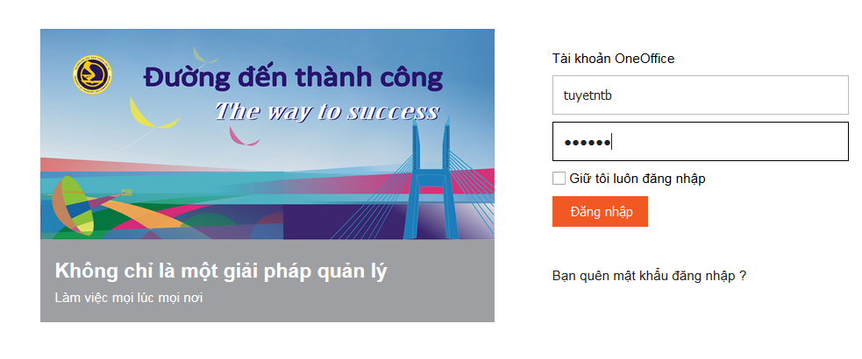
Cán bộ, giảng viên thực hiện đăng nhập vào hệ thống bằng “Tên người dùng” và “mật khẩu”, trong đó :
- “Tên người dùng”: được Nhà trường cung cấp, thường chính là tên viết tắt của cán bộ. ví dụ : cán bộ Nguyễn Thị Bạch Tuyết Tên người dùng sẽ là “tuyetntb”
- “Mật khẩu” : Được Nhà trường cung cấp mặc định ban đầu, sau khi đăng nhập lần đầu tiên vào hệ thống, người dùng nên thực hiện đổi lại mật khẩu này. Các chú ý khi đổi mật khẩu :
    - Kiểm tra xem có để chế độ Caps Lock hay không? Để tránh tình trạng đặt mật khẩu dạng chữ thường nhưng vô tình không để ý trong khi máy vẫn để chế độ Caps Lock và như vậy sẽ không đăng nhập được vào hệ thống.
    - Không nên đặt mật khẩu bằng Tiếng Việt có dấu.

4. Giao diện chính của hệ thống sau khi đăng nhập
      - Tài khoản truy cập văn phòng điện tử của Trường ĐH Giao thông vận tải bao gồm các thông tin như Thông báo, Hồ sơ nhân sự cá nhân, Công văn, Lịch công tác tuần, Nhiệm vụ công tác tháng,…..
      - Có thể tìm kiếm các thông báo theo tiêu chí: phòng ban, tiêu đề, nội dung, chuyên mục.
      - Sử dụng và khai thác các nội dung khác được cập nhật trong thời gian tới
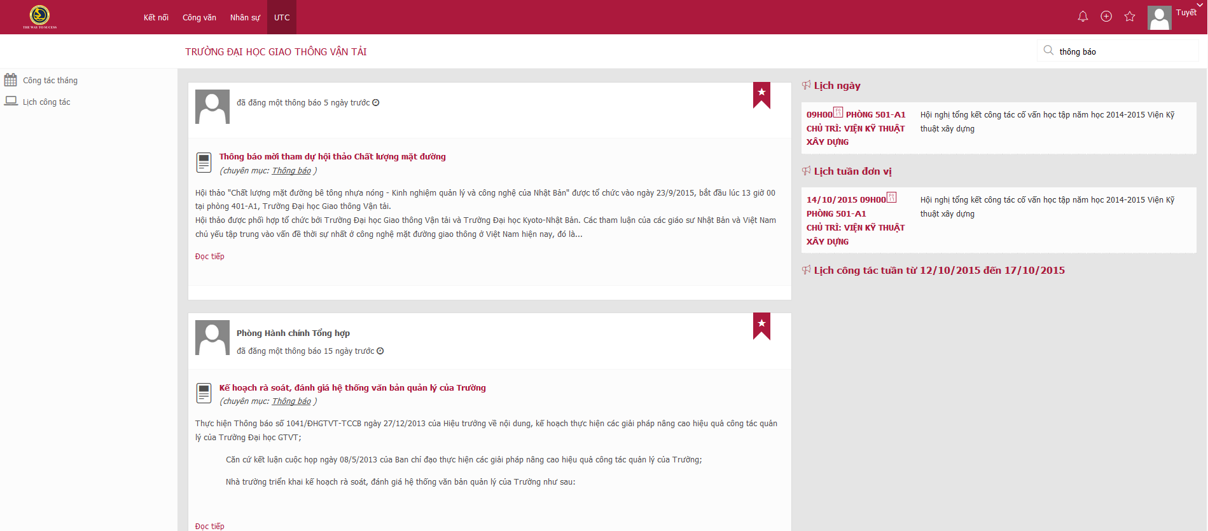
5. Đổi mật khẩu (khi cần)
Cán bộ, giảng viên có thể thực hiện đổi mật khẩu cá nhân khi cần. Cách thức thực hiện như sau :
- Nhập thông tin về mật khẩu mới
- Gõ lại mật khẩu mới
- Ấn nút “Cập nhật”

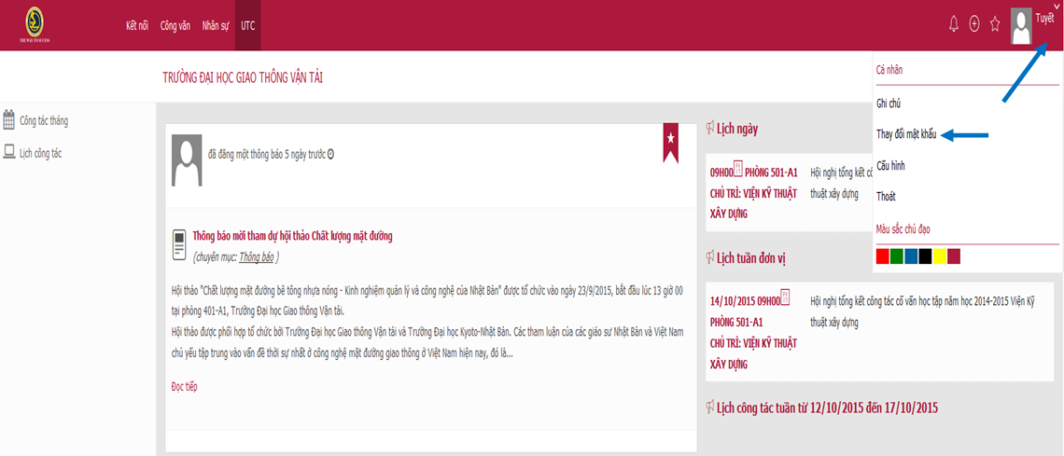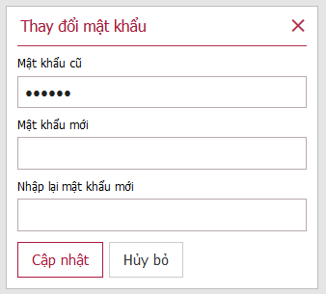

6. Hồ sơ nhân sự cá nhân
Tài khoản cá nhân cán bộ có thể xem được chi tiết thông tin hồ sơ nhân sự của mình do Phòng TCCB cập nhật
- Bước 1: Trên thanh tasbar của hệ thống VPĐT chọn module Nhân sự hệ thống sẽ hiển thị hồ sơ nhân sự của cá nhân cán bộ
- Bước 2: Click chọn Họ tên hoặc Mã nhân viên để xem chi tiết hồ sơ nhân sự của mình.
- Bước 3: Trên màn hình chi tiết hồ sơ nhân sự cá nhân. Cán bộ có thể xem chi tiết về các thông tin chung quê quán, ngày sinh…. các thông tin về công việc, học vấn, liên hệ, quá trình công tác bao gồm lương, chức vụ, ngạch bậc, các quá trình khen thưởng, kỷ luật, đào tạo, đảng đoàn….. bằng cách nhấn chọn các tab thông tin trên thanh Tasbar của màn hình chi tiết
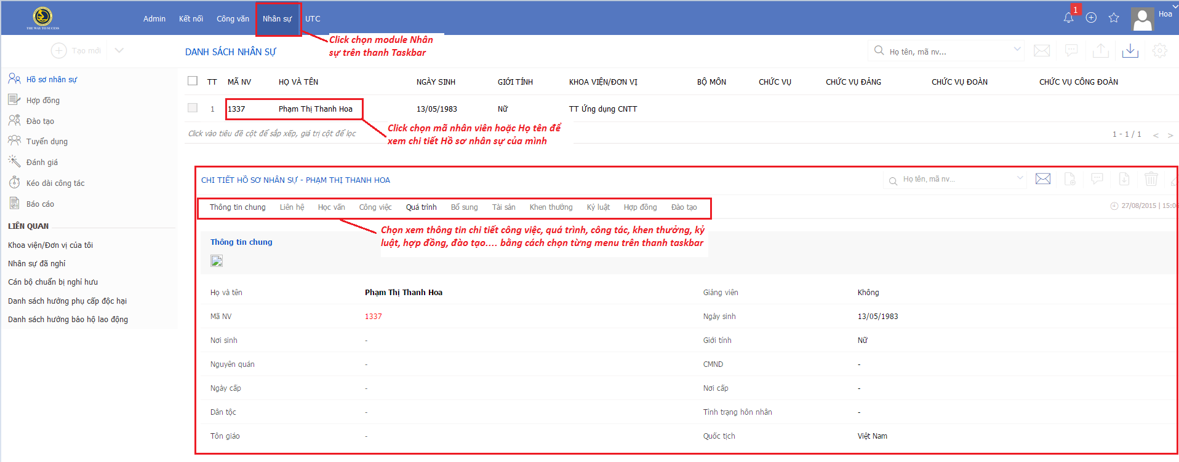

7. Thông báo
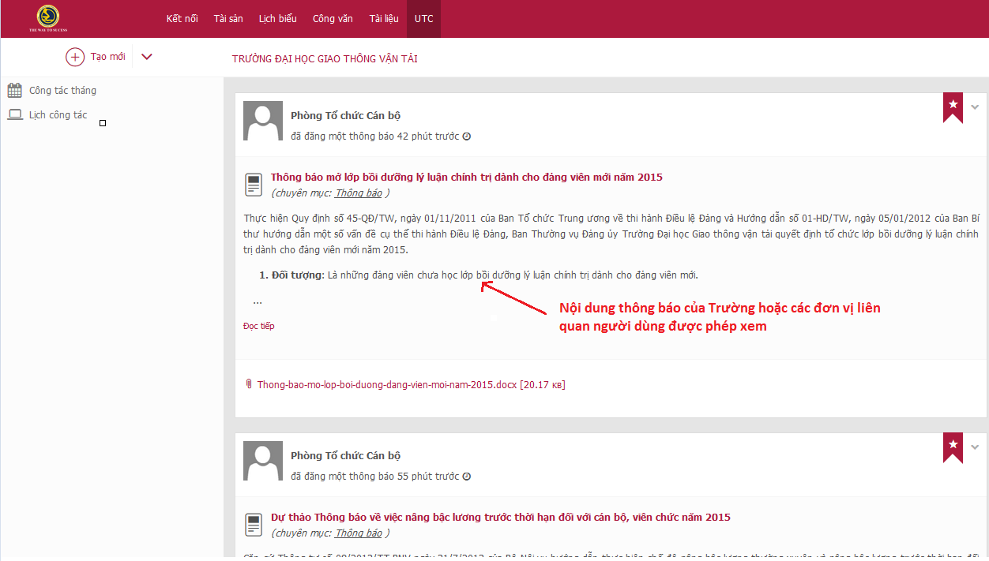
8. Lịch công tác tuần
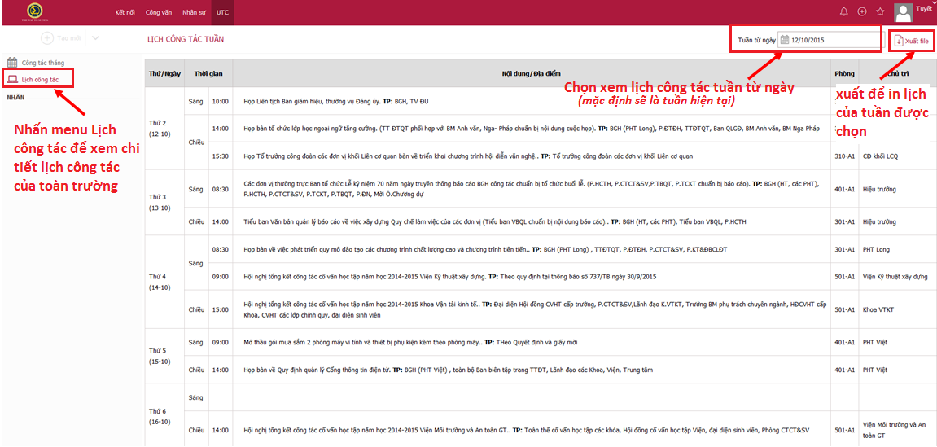

9. Công văn
- Bước 1: Trên thanh tasbar của hệ thống VPĐT chọn module Công văn hệ thống sẽ hiển thị toàn bộ các công văn đi/ công văn đến mà cán bộ được phép xem.
- Bước 2: Nhấn Văn bản đi hoặc Văn bản đến ở menu bên trái của màn hình để xem toàn bộ những văn bản đi hoặc văn bản đến mà cán bộ được phép xem
- Bước 3: Trên màn hình danh sách văn bản đi hoặc văn bản đến :
+ Nhấn Số đến hoặc Số đi, Số/KH văn bản, Trích yếu để xem chi tiết văn bản
+ Nhấn vào Tên cơ quan ban hành để sắp xếp tất cả các văn bản theo loại tên cơ quan ban hành được chọn
+ Nhấn Tên loại văn bản để sắp xếp tất cả các văn bản theo Tên loại văn bản được chọn
- Tìm kiếm văn bản
- Tìm kiếm: Nhập Trích yếu, số đi/đến, hoặc Số/KH văn bản để tìm kiếm
- Tìm kiếm nâng cao: Nhấn vào mũi tên trỏ xuống cạnh ô Tìm kiếm để thực hiện tìm kiếm nâng cao theo các tiêu chí Ngày tháng văn bản, Ngày đến của văn bản, Loại văn bản, Cơ quan ban hành, Nơi lưu trữ văn bản, Trạng thái.
- Xuất danh sách văn bản
Có thể xuất danh sách văn bản ra file theo 2 dạng:
      - Xuất động theo các trường thông tin được chọn
      - Xuất theo mẫu

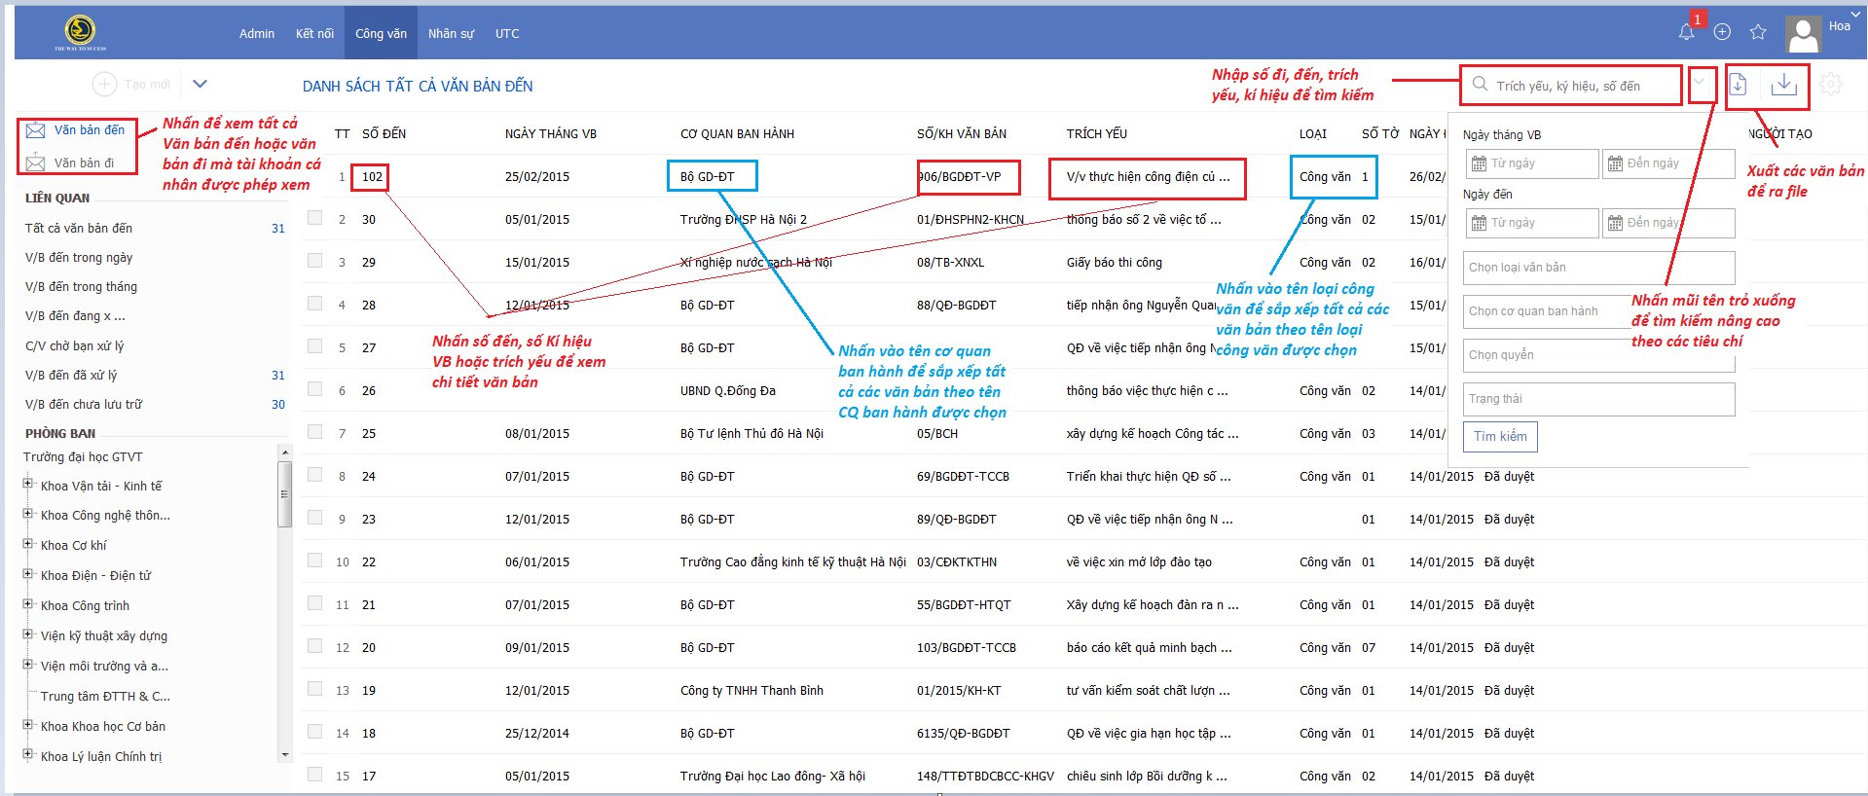

10. Công tác tháng
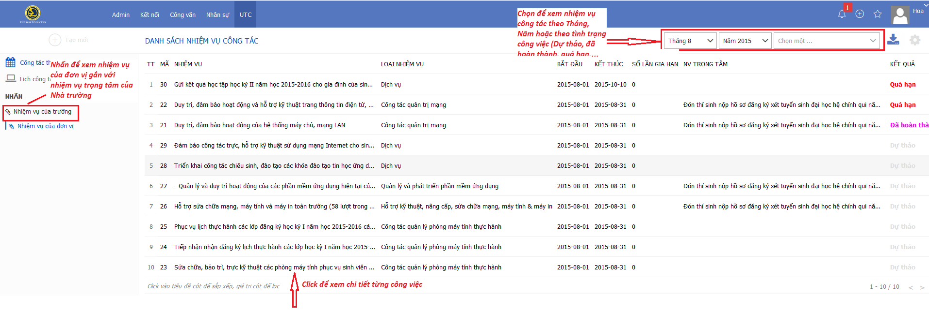

11. Tra cứu kết quả khảo sát
Người sử dụng nhấn chọn chức năng ở menu trái của màn hình giao diện hiển thị như sau:
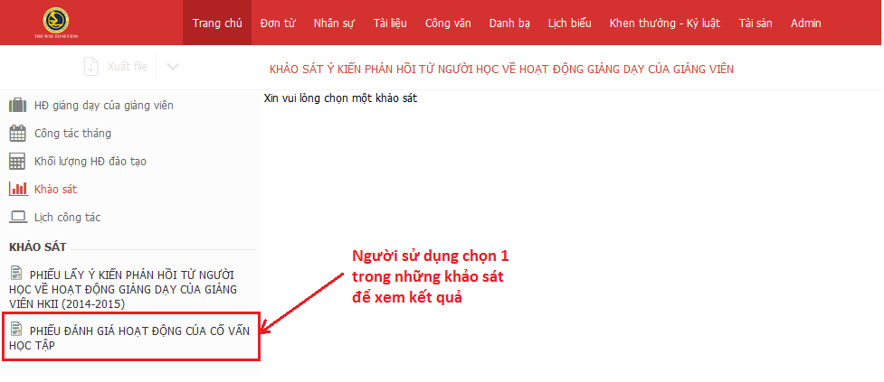
Sau khi người sử dụng nhấn chọn một khảo sát để xem kết quả. Lưu ý: Người sử dụng chỉ được phép xem kết quả khảo sát tùy thuộc vào quyền của mình được phân
+ Đối với tài khoản Khoa: có thể xem được kết quả và danh sách sinh viên không tham gia khảo sát của cả khoa bao gồm tất cả các bộ môn và các giảng viên thuộc khoa
+ Đối với tài khoản Bộ môn: có thể xem được kết quả và danh sách sinh viên không tham gia khảo sát của cả bộ môn và các giảng viên thuộc bộ môn
+ Đối với tài khoản cá nhân giảng viên: Chỉ được phép xem kết quả và danh sách sinh viên không tham gia khảo sát của cá nhân giảng viên đó.
11.1 Phiếu đánh giá hoạt động của cố vấn học tập
Giao diện mặc định của phiếu đánh giá hoạt động của cố vấn học tập sẽ là danh sách các sinh viên không tham gia khảo sát thuộc quyền quản lý (Khoa – Bộ môn – Giảng viên) của tài khoản người dùng đang sử dụng.
* Danh sách sinh viên không tham gia khảo sát
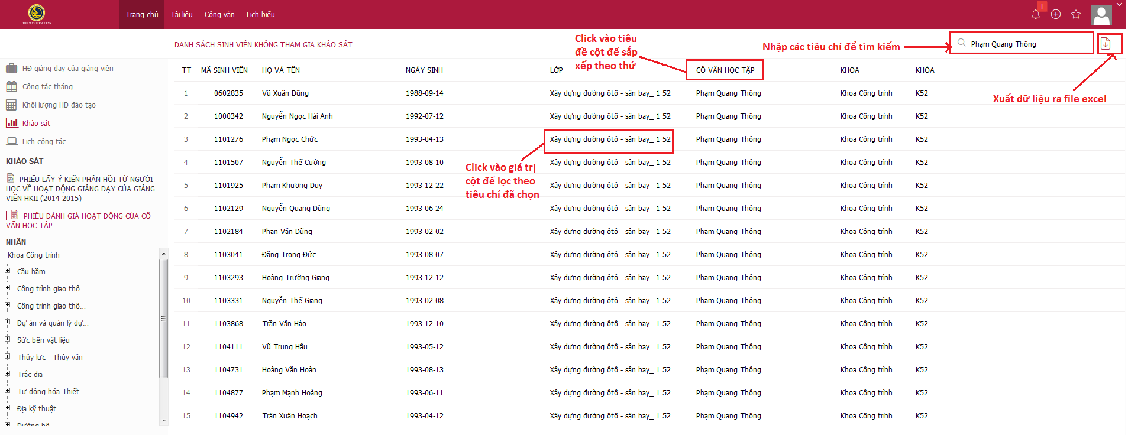
- Người sử dụng có thể Click vào tiêu đề cột để sắp xếp theo thứ tự các tiêu chí, nhấn vào giá trị cột để lọc theo các tiêu chí Họ tên, mã sinh viên, Lớp, Cố vấn học tập, Khoa, Khóa…
- Nếu muốn tìm kiếm Nhập các tiêu chí cần tìm kiếm như Tên cố vấn học tập, lớp, khóa, khoa, tên sinh viên, mã sinh viên….vào ô
- Người sử dụng có thể xuất toàn bộ danh sách hoặc xuất danh sách đã tìm kiếm ra file excel nhấn vào biểu tượng ở góc trái trên cùng của màn hình danh sách
* Xem kết quả đánh giá hoạt động của CVHT
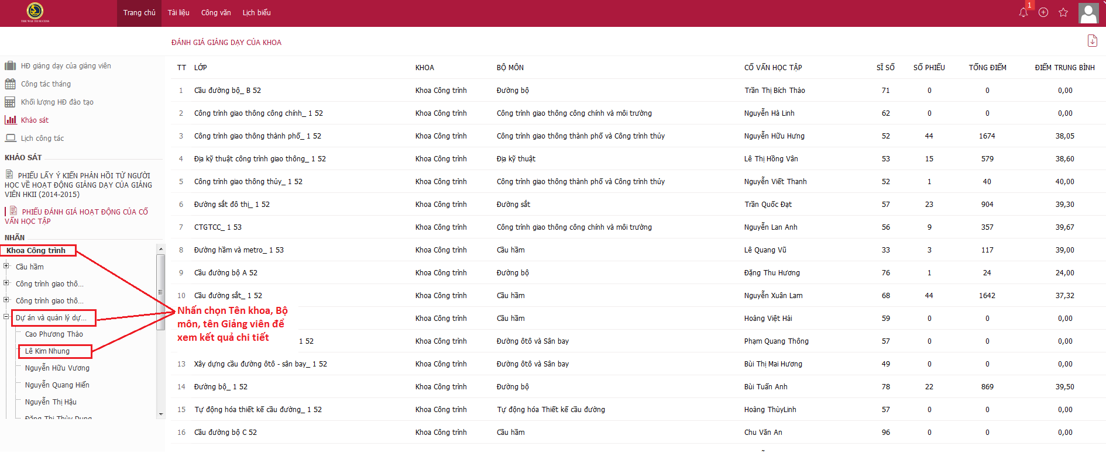
- Để xem kết quả đánh giá CVHT của cả Khoa Nhấn chọn tên Khoa trong danh sách Nhãn ở cột trái của màn hình hiển thị
- Để xem kết quả đánh giá CVHT của cả Bộ môn Nhấn chọn tên Bộ môn trong danh sách Nhãn
- Để xem kết quả đánh giá CVHT của từng Giảng viên Nhấn biểu tượng ở đầu tên mỗi Bộ môn Nhấn chọn tên Giảng viên trong danh sách các giảng viên thuộc bộ môn
- Nhấn để xuất dữ liệu ra file excel
11.2 Phiếu đánh giá hoạt động giảng dạy của giảng viên
Tra cứu tương tự như Phiếu đánh giá cố vấn học tập

